自動航行シミュレーションシステムを用いた航路体系の安全評価 正会員 長谷川和彦（大阪大学大学院）
学正会員 桐谷誠司（大阪大学）
立川功二（日立造船）

１． 緒言
近年、大阪湾では海上交通量がほぼ飽和状態になっており、船舶が湾内航行中に事故を起こす可能性が高まっている。航行の安全を高める方法として、現在の航路体系を見直し、新しく航行時の安全性のより高い航路体系を導入する方法が考えられる。航路体系の導入以前にその安全評価をすることが極めて重要となる。
このことに対する研究が平成元年３月、神戸海難防止協会発行の「長期展望にたった大阪湾の海上交通システム：OTS21、調査研究最終報告書」でなされている。この研究では、代替案のほうが、現状よりも船舶の出会い回数の総計が５％程度減少し、また、船舶の平均航行時間が２，３％程度増加するとの結果が得られている。しかし、この研究で指標として用いられた総出会い回数では、安全評価の指標としては不十分であると考えられる。また、この総出会い回数の内訳を見ると、交通流制御によって反航での出会いは減少、横切りは変わらず、追い越しは増加となっているが、出会い方によって危険度が異なるため、安全性の比較はできていない。
本研究では、安全評価指標として、新しく三種類の指標を提案、航路体系を安全評価、および経済性評価するためのシステムを構築し、現状の航路体系および、作成した航路体系代替案での安全評価、経済性評価シミュレーションを行う。

２． 航路体系代替案
2.1 航路体系代替案の作成手順
航路体系代替案の作成にあたり、骨格となる接合点を設定しなければならない。現在、Fig. 1で灰色で示した海域で船舶は輻輳している。大阪湾を通航する船舶の操船者が危険と感じている下記の4ヶ所の問題海域に対して現況を考慮しつつ大阪湾における航行安全性を向上させるためには、これら問題海域において接合点を設定しなければならない。

- 明石海峡東口付近
- 神戸港沿岸部
- 大阪港沿岸部
- 洲本沖付近
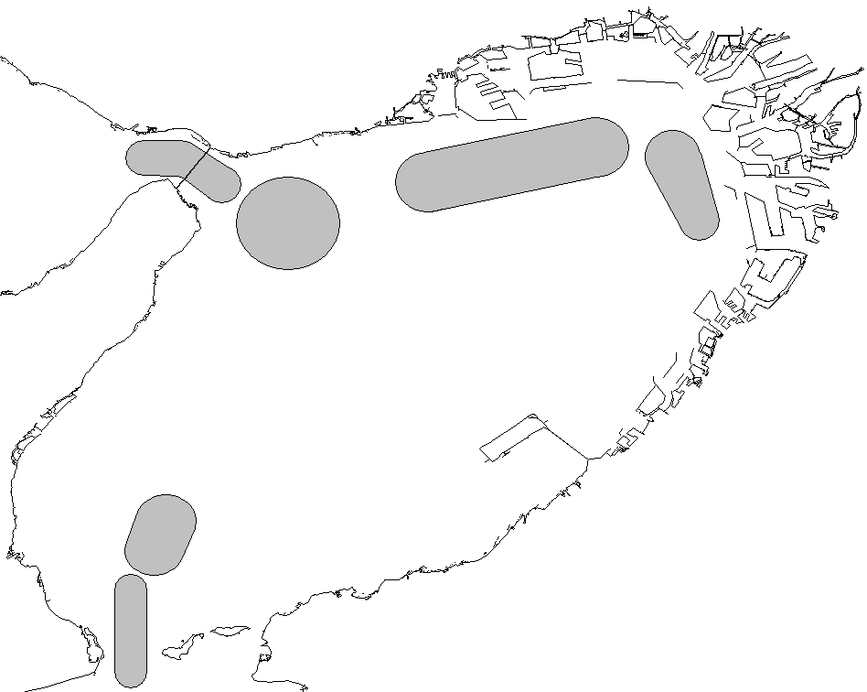
Fig. 1 輻輳海域

以上の海域で船舶の航行時の安全性を高めるようにIMOの基準に従って経路を設定した。Fig. 2の○で表された部分にロータリー方式の交通流制御をあたえた。また×で表したものが代替案での変針点である。
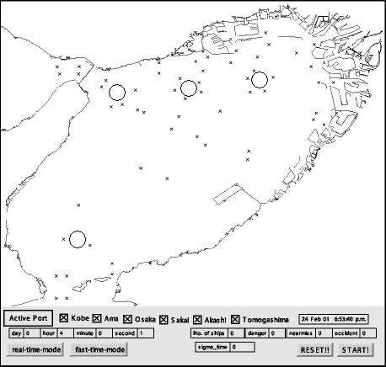
Fig. 2 ロータリー交通流制御および変針点

３．自動航行シミュレーションシステム
3.1 自動航行シミュレーションシステムの概要
自動航行シミュレーションシステムは次の４つから構成される。
・ 船舶の発生
- 操船判断
- 操船方法
・ 船舶の運動（航行）
3.2 船舶の発生
ある発生地から、ある時間間隔で船舶を発生させることにより、海上交通を再現させる。この時間間隔は「発生時間間隔」と呼ばれている。一般的に、単位時間に出港（通航）する船舶数はポアソン分布にしたがい、指数乱数により船舶の発生時間間隔を決定することが出来る。
3.3 操船判断
自船の現在の状況により、「通常」「避航」「追越し」の操船判断を行う。優先度の高い順に「避航」「追越し」「通常」となる。以下、優先度の高い順に説明を行う。
・避航判定
「避航」の判定には、2船間のDCPA (Distance of Closest Point Approach：最接近距離)とTCPA(Time of Closest Point of Approach：最接近時間)が必要となる。それぞれの意味は以下のとおり。
DCPA: 自船、相手船がともに現在の針路及び速力を維持した場合に両船間の距離が最小となったときの両船間の距離
TCPA: 自船、相手船がともに現在の針路及び速力を維持した場合に両船間の距離が最小になるまでの現在からの時間
また、船舶の大小を要素として取り入れるために、DCPAを自船の船長L[m]で無次元化を行っている。ただし、自船が避航義務船である場合は、自船と相手船の船長で大きいほうの船長を用いて無次元化を行う。
DCPAとTCPAをもとに、避航判定基準となる「CR(Collision Risk：衝突危険度)」を定義する。これは、衝突危険の大きさを数値化したもので、DCPAとTCPAからファジィ推論により求められるものである。「CR」は自船及び相手船の現在の相対状況に基づいた衝突危険度である。ある設定値以上の「CR」に対して避航操船を行う。
・追越し判定
「CR」による避航判定では、追越しの判定が難しいため、追越しの判定を別に定める。前方を航行中の遅い船舶に対して、自船の周囲に立入禁止領域を定め、領域内にその船舶が入らないように追越しを行う。追越しの判定については、「見合関係（追越し）」と「船速の比較」から行う。また、自船の周囲の「立入禁止領域」については十分航過距離をもとに長方形領域を設定した。
以上の「避航判定」、「追越し判定」で判定されないものが「通常」と判定される。それぞれの状態に対する操船方法については、次で示す。
3.4 操船方法
操船は、指令針路と指令速力を与えることにより実現している。｢通常操船｣、｢追越し操船｣、｢避航操船｣の順に説明する。
・通常操船
通常の操船は、設定経路にしたがって航行する。設定経路とは変針点を直線で結んだものである。したがって、変針点を目指して航行していくが、変針点付近では滑らかな変針をさせる。しかし、この時でもＡＣＲつまり各船が現在位置にありかつ現在位置で指令針路を取ったと仮定したと仮定した場合での衝突危険度が０．７以上のときは自船の指令針路を変えない。
・追越し操船
追越し判定がなされた船舶は自船より左側にいる船舶を追越す場合には右側を、右側の場合には左側を追越す。追越し時の指令針路として、通常操船の現在針路に対して30°の針路変更命令を与える。
・避航操船
避航操船は「衝突の恐れ」つまりＣＲが0.7から0.85のとき相手船との見合関係をもとに操船方法を決定する。しかし、ＡＣＲつまり各船が現在位置にありかつ現在位置で指令針路を取ったと仮定した場合での衝突危険度が0.85以上のときは避航せず、通常操船となります。また「衝突の危険」つまりCRが0.85以上のとき相手船との見合関係をもとに、操船方法および減速の有無を決定する。
3.5 船舶の運動（航行）
運動方程式は演算時間短縮のため、旋回角速度、船速、操舵を一次遅れとして表現した。座標系を図９に、運動方程式を以下に示す。
$T \overset{˙}{r}+r=K δ$ (1)
$T_{V} \overset{˙}{V}+V=V_{\text{order}}$ (2)
$T_{E} \overset{˙}{δ}+δ=δ_{\text{order}}$ (3)
ここで、$V$：船速 $V_{\text{order}}$：指令船速
r：旋回角速度 δ：舵角 δ_{order}：指令舵角K、T：操縦性指数 T_{E}：操舵機の時定数 T_{V}：船速の時定数
また、保針や変針を円滑に行えるように「指令針路と実針路の針路偏差ψ_{e}」と「旋回角速度r」からPDコントローラにより「指令舵角δ_{order}」を与える。PDコントローラの近似式を以下に示す。
$δ_{\text{order}}=C_{1}ψ_{e}−C_{2}r$ (4)
$C_{1}=K_{p}$ (5)
$C_{2}=T_{d}=\left(2\sqrt{{KK}_{p}T}ξ−1\right)\frac{1}{{KK}_{p}}$ (6)
ここで定数$K_{p}$および$ξ$は経験的な数値としてそれぞれ1.5および0.9とした。

４． 海上交通シミュレーション
4.1 大阪湾海上交通の概要
海上交通を再現するため、船舶が発生地と目的地間を自動的に航行するようにシミュレーションを行う。船舶の航行方法については「３ 自動航行シミュレーションシステム」ですでに説明した。ここでは、海上交通再現のための船舶発生の手順について説明する。 船舶の発生手順としては、海上交通データの統計資料から発生地を決め、ある時間間隔で船舶を発生させる。その船舶に目的地や運動方程式に必要なパラメータを設定することにより、自動航行が可能である。必要となる設定は以下の４つである。
- 発生地・目的地の設定
- 発生時間間隔の設定
- 経路の設定
- 船舶に関するパラメータの設定
これらは統計資料を元に設定した。

- 大阪湾海上交通シミュレーション
  - 海上交通シミュレーションの概要
大阪湾の海上交通シミュレーションにより航路体系の安全評価のシミュレーションデータを求める。「３ 自動航行シミュレーションシステム」「４ 大阪湾海上交通」をもとに現状の航路体系および作成された航路体系代替案のもとで海上交通シミュレーションを行った。船舶の航行数が多い午前8時から午後20時までの12時間分のシミュレーションを行い、危険判定回数、ニアミス判定回数、事故判定回数および航行船舶数を求めた。ここで危険判定とは衝突危険度CRが0.9を越えるとき、ニアミス判定は限界航過距離をもとに自船の周囲に長方形領域を設定し、この領域に相手船が入るとき、事故判定は二船が衝突するときそれぞれ判定する。
5.2 海上交通シミュレーションに関する条件設定
海上交通の再現にあたり、次の条件でシミュレーションを行った。
- 5GT以上の貨物船、タンカーによる自動航行
- 時間帯による船舶数の変化を考慮
- 船体運動は一次遅れで近似
- 発生地・目的地は航路の湾側出入り口に設定
- 神戸港については、大型船（3000GT以上）と小型船（3000GT未満）の発生地・目的地を別に設定（大型船は、水先人引継ぎ地点）
- 海上交通が定常となるまでに3時間程度、かかるので午前4時からシミュレーションは開始し、午前8時よりシミュレーションデータの収集を始めた。
- 変針点は正規乱数によって与えた座標を中心に、ばらつきを持たせた。

考慮されていない点は以下のとおりである。
- 旅客船、フェリー
- 漁船
- 風や潮流などの外乱
- 入出港時の加速、減速（発生地点の出港、目的地への入港は船速一定のまま）
- 航路体系代替案のシミュレーションで、ロータリー周辺においての操船判断、操船方法は現状と同様とした。
5.3 考察
（1）現状と代替案での船舶航行数の比較
Fig.3 に示す通り、航路体系代替案のもとでの航行船舶数は、現状での船舶航行数より一割程度多い。これは代替案では船舶がロータリー部分で現状よりも大回りし、経路を通過するのに余計に時間がかかるからである。
Fig. 3 船舶航行数

（2）現状と代替案での安全性の比較
Fig. 4 およびFig. 5 に示す通り危険判定回数は現状が973回、代替案が1597回と4割少なく、またニアミス判定回数は現状が146回、代替案が195回と、三割少ない。これは船舶が交通流制御を与えた海域に集中するためである。

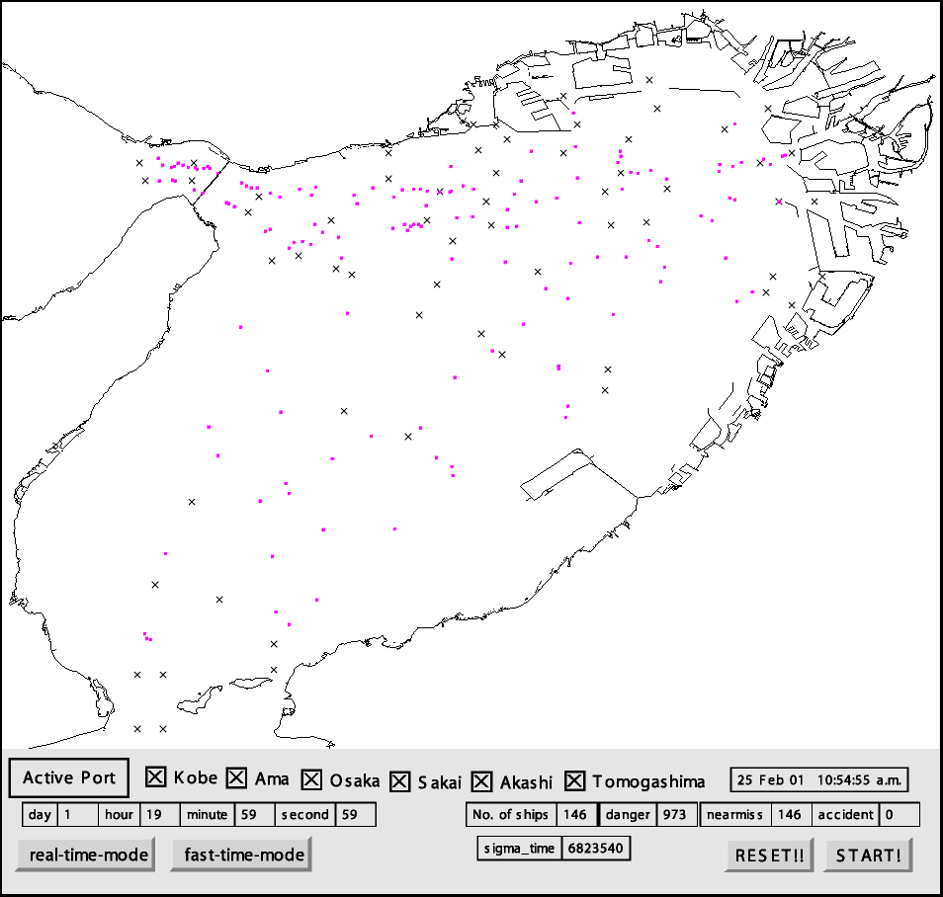
Fig. 4 現状航路体系でのシミュレーション画面

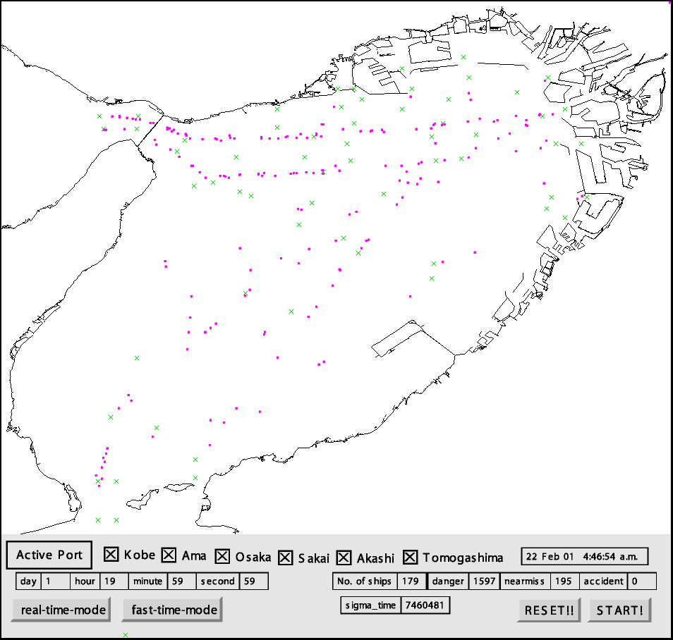
Fig. 5 航路体系代替案でのシミュレーション画面

６. 結言
現状の航路体系は代替案に比べてより安全であり、より短い航路を経るため経済的であると言える。今後、航路設計をする上で、事前の安全評価、経済性評価が本システムで可能であることを示せた。 海上交通の入力データを変えることにより、さまざまな状況、さまざまな海域の航路体系での船舶航行時の安全性評価シミュレーションが可能であることが示せた。

７． 参考文献
- 早川 勇：航行環境評価のための自動航行シミュレーションシステムの開発、大阪大学卒業論文、平成9年3月
- 重森 康宏：自動航行シミュレーションシステムによるAIS報告容量の検討、大阪大学大学院修士論文、平成12年3月
- IMO、SHIP’S ROUTEING（SIXTH EDITION）、1991
- 井上 欣三、宇佐美 茂、柴田 登紀子：制限水域における航過距離と離隔距離に関する操船者意識のモデル化、日本航海学会論文集、90号、平成6年3月、PP297-305
- （社）神戸海難防止協会：大阪湾海上交通システム調査研究（OTS21）海上交通予測 総集編、昭和63年3月
- （社）神戸海難防止協会：長期展望にたった大阪湾における海上交通システム（OTS21）調査研究報告書（その４）、昭和63年3月
- （社）神戸海難防止協会：長期展望にたった大阪湾における海上交通システム（OTS21）調査研究最終報告書、平成元年3月
- （社）日本船長協会安全運航懇談会（阪神）：大阪湾における船舶基準航路、昭和60年3月
- 関西造船協会：造船設計便覧（改訂版）、海文堂、昭和43年、PP414

